新 书 推 荐

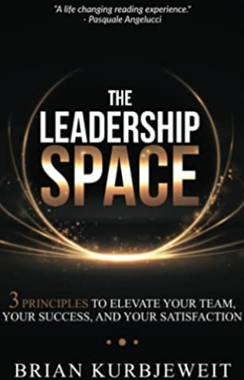
中文书名：《领导力空间：提升团队、成功和满意度的三个原则》
英文书名：The Leadership Space: 3 Principles to Elevate Your Team, Your Success and Your Satisfaction
作 者： Brian Kurbjeweit
出 版 社： Author Academy Elite
代理公司：Waterside/ANA/Susan Xia
页 数：250页
出版时间：2022年2月
代理地区：中国大陆
审读资料：电子稿
类 型：经管

内容简介：

管理关乎你的行为，领导力则关乎你的本质。

本书是关于什么的？

《领导力空间》将自我发展和对组织的领导力联系起来，揭示了领导者的内心世界如何影响其团队的表现。

作者以循序渐进的方式，解释了领导者的心态和情绪环境（他们的内心世界）是如何潜移默化地作用于团队的。他向读者说明，该如何发现他们的领导力空间的要素，以及如何系统地重建这个空间，以带来更好的效果，并增加他们在生活中的成就感。

除此之外，大多数人其实只能做到管理，很少有人真正有领导力。 问题是在于，没有人愿意被管理，人们希望的是被值得追随的人领导。然而，大多数关于领导力的书籍实际上是在教授管理。两者间有什么区别呢？ 管理关乎你的行为，领导力则关乎你的本质。《领导力空间》在诠释领导力的本质方面迈出了深刻的一步。它教人发现自己的内在空间（你的存在）如何影响他人。拥有强大的领导力空间的人，会带领他们的团队取得最好的成绩，并留住核心人才以保持公司的发展势头。最重要的是，这本书将赋予人们实现职业成就和个人成就的 “灵药”。

通过这本书，你将：
- 了解贡献意识如何能快速提升你的实践和成果。
- 目睹队友因为你的存在而自然地展现出最好的一面。
- 通过有意识的团队和个人发展，留住核心人才，提高公司水平。

释放出个人力量，发展你的领导才能。你将发现自身内在的力量，它真实存在，是你的真我的一部分。 今天就开始阅读吧！

作者简介：

布莱恩•库尔布耶特（Brian Kurbjeweit）是一名律师和兼职商业教授，在雷德兰兹大学商业和社会学院教授法律、道德和领导力方面的跨学科课程（自2003年起）。他是一位专业的演师、顾问和教练，为企业和政府机构提供领导力和团队发展研讨会和互动式讲习班。他曾在许多组织演讲，提供持续的领导力培训和团队建设课程，其客户包括沃尔格林、美国银行、2U、MedImpact、全康药业（All-Care Pharmacy）、箭镞地区医疗中心（Arrowhead Regional Medical Center）和柯林斯航空航天公司（Collins Aerospace）。
媒体评价：
这是一本领先于时代的书籍。布莱恩正在推动领导力的发展。创造领导力空间是一种意义深远的新思维方式。这正是今天的领导者需要学习的东西。
----亚伦•J.斯奈德（Aaron J. Snyder），益博睿（Experian）公司副总裁

《领导力空间》将给你带来难以置信的清晰思路和力量，使你能够发展你的团队，并获得成果，同时在你的工作和生活中获得更多的成就感。
----保罗•布兰肯希普（Paul Blankenship），沃尔格林公司（Walgreens）区域副总裁

布莱恩的书正中靶心。他以一种易于理解的方式阐述了极其深刻的领导力概念。他的教学方法将为你和你的团队带来巨大的启示。
----布莱恩•尼古拉斯（Brian Nichols），工商管理硕士，美国银行助理副总裁

请将反馈信息发至：夏蕊（Susan Xia）
安德鲁·纳伯格联合国际有限公司北京代表处
北京市海淀区中关村大街甲59号中国人民大学文化大厦1705室
邮编：100872
电话：010-82449901
传真：010-82504200
Email：Susan@nurnberg.com.cn
网址：http://www.nurnberg.com.cn
微博：http://weibo.com/nurnberg
豆瓣小站：http://site.douban.com/110577/

